Medienmitteilung
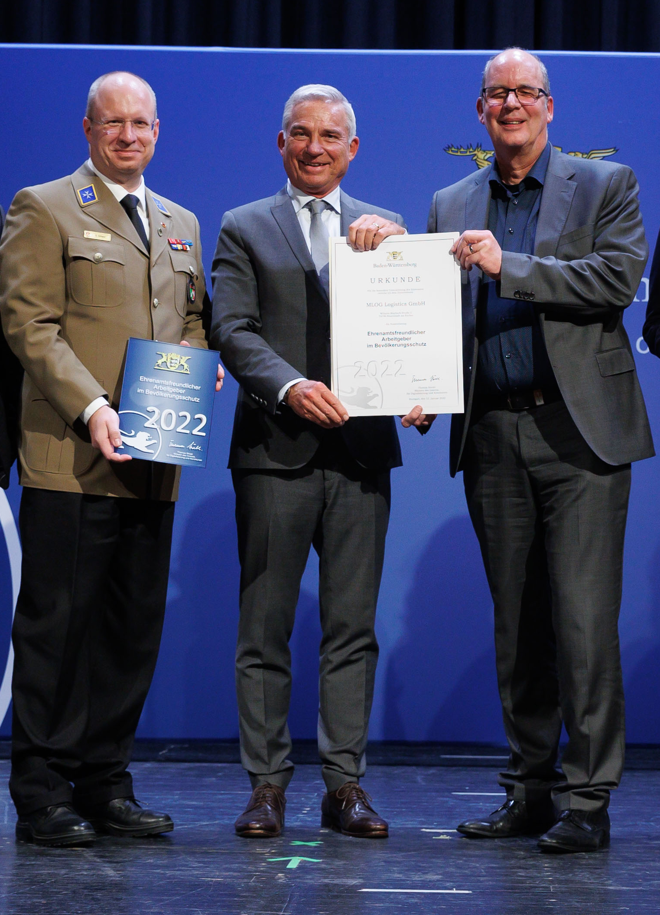
Thomas Strobl (M.), stellvertretender Ministerpräsident und Innenminister von Baden-Württemberg hat Kardex Mlog als ehrenamtsfreundlichen Arbeitgeber ausgezeichnet. Hans-Jürgen Heitzer (r.), Head of Division Kardex Mlog, nahm die Urkunde entgegen. Quellenhinweis: Innenministerium BW.

Auszeichnung
Kardex Mlog ist ehrenamtsfreundlicher Arbeitgeber
Neuenstadt, 19.01.2023 – Thomas Strobl, Innenminister von Baden-Württemberg, hat Kardex Mlog am 12. Januar im Rahmen einer Feierstunde in Untergruppenbach als ehrenamtsfreundlichen Arbeitgeber im Bevölkerungsschutz ausgezeichnet. Hans-Jürgen Heitzer, Head of Division Kardex Mlog, nahm die Urkunde entgegen. „Gesellschaftliches Engagement ist ein wichtiger Teil unserer Unternehmenskultur und wir sind stolz auf unsere Mitarbeitenden, die wir gerne bei ehrenamtlichen Einsätzen unterstützen. Das ist für uns eine Selbstverständlichkeit. Umso mehr freuen uns über die Auszeichnung“, betonte Heitzer.
Mit der Auszeichnung wird gewürdigt, dass Kardex Mlog „seit jeher das ehrenamtliche Engagement der Arbeitnehmer in den Feuerwehren und Hilfsorganisationen sowie der Bundesanstalt Technisches Hilfswerk fördert,“ so die Begründung des Innenministeriums. Mitarbeitende würden nicht nur für Ad-Hoc-Einsätze im Rahmen der nicht-polizeilichen kommunalen Gefahrenabwehr unverzüglich freigestellt, sondern auch für überörtliche Einsätze wie zum Beispiel bei Flutkatastrophen wie im Ahrtal, dem Einsatz in Testzentren im Rahmen der Pandemie-Bekämpfung oder auch für internationale Einsätze im Rahmen der Nothilfe nach Katastrophen oder Unglücksereignissen. Diese gilt auch für die Teilnahme an Lehrgängen, Seminaren, Ausbildungsveranstaltungen und Übungen.
Diese Einsätze können unter Umständen auch mehrere Wochen anhalten. So wurde kürzlich Guido Schanz (auf dem Bild links) für einen UN-Einsatz im Rahmen der Ukraine-Krise für drei Wochen freigestellt, was in Zeiten der COVID-19 Pandemie eine zusätzliche Belastung für den Geschäftsbetrieb und die Kolleg*innen bedeutete, die den Ausfall ausgleichen mussten.
„Das Ehrenamt ist das Rückgrat der Gesellschaft und einer der Grundpfeiler des Bevölkerungsschutzes“, hob Innenminister Thomas Strobl in seiner Laudatio hervor. „Das alles wäre nicht möglich ohne Arbeitgeber, die voll und ganz hinter ihren engagierten Mitarbeiterinnen und Mitarbeitern stehen! Denn zum Ehrenamt gehört nicht nur das herausragende Engagement der Menschen im Land, die sich für die Gemeinschaft einsetzen. Es braucht auch Arbeitgeber, die ihren Beitrag dazu leisten und Verantwortung übernehmen.“
Die Auszeichnung „Ehrenamtsfreundlicher Arbeitgeber im Bevölkerungsschutz“ wird vom Land Baden-Württemberg jährlich verliehen. Ausgezeichnet werden Unternehmen, die ihre Mitarbeiterinnen und Mitarbeiter bei der Ausübung des Ehrenamts im Bevölkerungsschutz unterstützen.
Weitere Informationen unter:
www.kardex.com

Über Kardex Mlog
Kardex Mlog (www.kardex.com) mit Sitz in Neuenstadt am Kocher ist einer der führenden Anbieter für integrierte Materialflusssysteme und Hochregallager.
Das Unternehmen verfügt über mehr als 50 Jahre Erfahrung in der Planung, Realisierung und Instandhaltung von vollautomatischen Logistiklösungen. Die drei Geschäftsbereiche Neuanlagen, Modernisierung und Customer Service stützen sich auf die eigene Fertigung in Neuenstadt. Kardex Mlog gehört zur Kardex-Gruppe und beschäftigt 305 Mitarbeitende, der Umsatz für das Jahr 2021 lag bei 89 Mio. Euro.

Weitere Informationen:

MLOG Logistics GmbH
Wilhelm-Maybach-Straße 2
74196 Neuenstadt am Kocher
Website: www.kardex.com
Pressereferentin:
Bettina Wittenberg
Tel.: +49 7139 / 4893-536
E-Mail: bettina.wittenberg@kardex.com

